Київський національний університет імені Тараса Шевченка  
Факультет інформаційних технологій  
Кафедра кібербезпеки і захисту інформації

Звіт лабораторної роботи № 12  
з дисципліни “Технологія програмування захищених систем ”

Студента ІI курсу

Шутенко Дмитра Валентиновича

Київ 2019

using System;

using System.Collections.Generic;

using System.Linq;

using System.Text;

namespace lab_12

{

class Program

{

static void Method(double number)

{

Console.WriteLine("Integer: " + (int)number);

Console.WriteLine("Fraction: " + (number - (int)number));

Console.WriteLine("Square: " + Math.Pow(number, 2));

Console.WriteLine("Cube: " + Math.Pow(number,3));

Console.WriteLine("Square root: " + Math.Pow(number, 0.5));

}

static void Main(string[] args)

{

Console.Write("Initial number: ");

double Number = Convert.ToDouble(Console.ReadLine());

Method(Number);

Console.ReadLine();

}

}

}

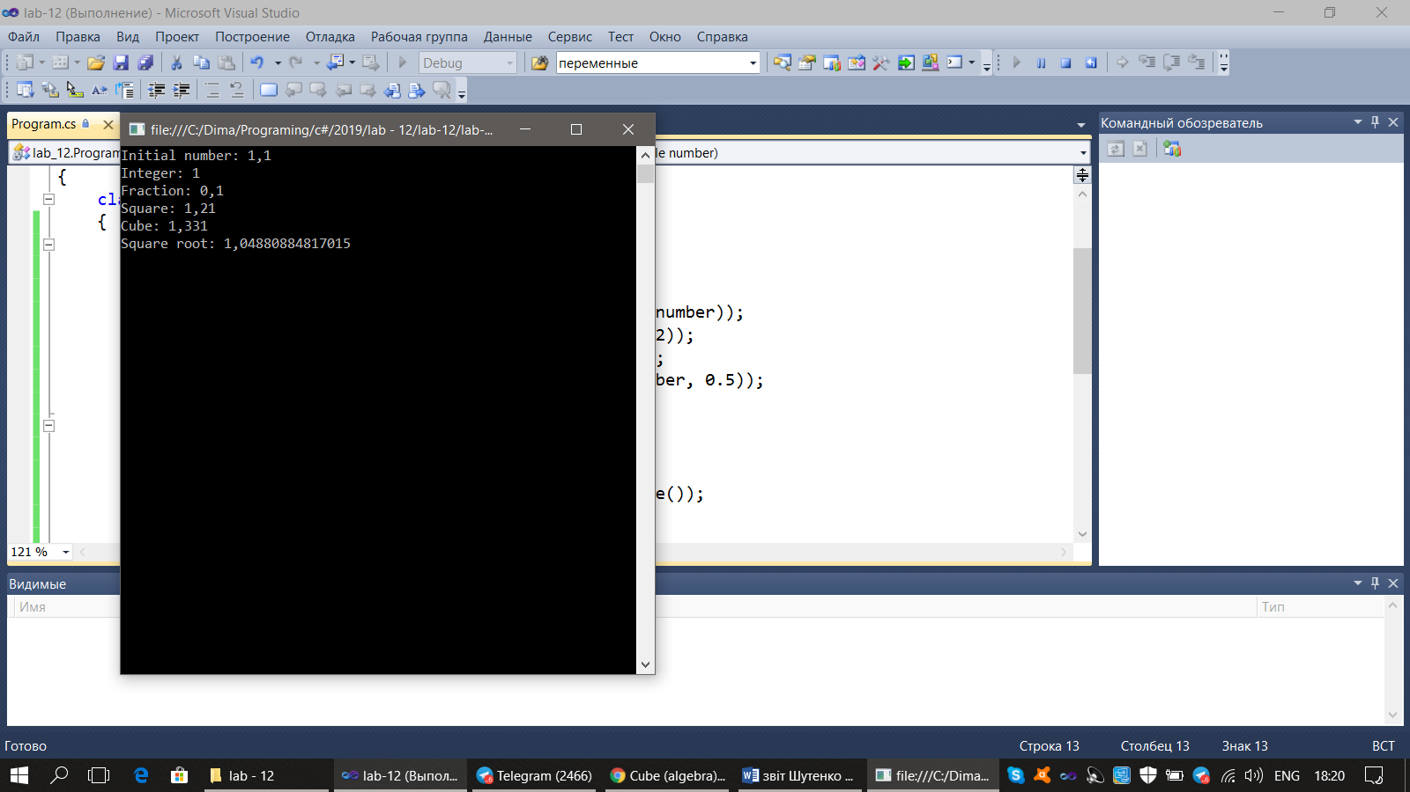

Task 2

using System;

using System.Collections.Generic;

using System.Linq;

using System.Text;

namespace lab_12

{

class Program

{

static void Print(string sentence1, string sentence2)

{

Console.WriteLine("Your first sentence is: " + sentence1 + "\nYour second sentence is: " + sentence2);

}

static void Shift(ref string sentence1, ref string sentence2)

{

string sentence = sentence1;

sentence1 = sentence2;

sentence2 = sentence;

}

static void Main(string[] args)

{

Console.WriteLine("Enter 2 sentences pressing ENTER between them: ");

string Sentence1 = Convert.ToString(Console.ReadLine());

string Sentence2 = Convert.ToString(Console.ReadLine());

Print(Sentence1, Sentence2);

Console.Write("\nPress ENTER to switch them\n\n");

Console.ReadKey();

Shift(ref Sentence1, ref Sentence2);

Print(Sentence1, Sentence2);

Console.ReadLine();

}

}

}

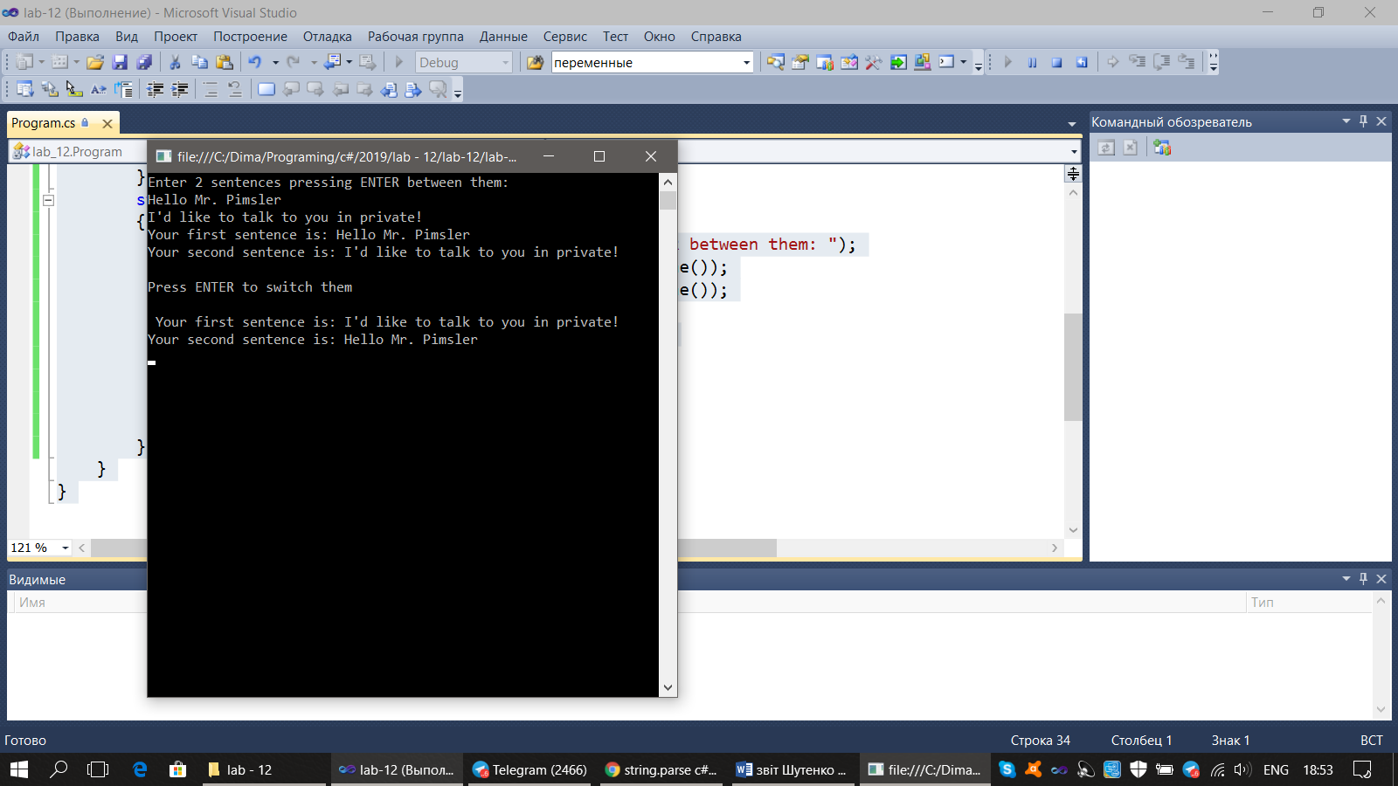

Task 3

using System;

using System.Collections.Generic;

using System.Linq;

using System.Text;

namespace lab_12

{

class Program

{

static void random( double num, out int integer, out string evenORodd, out double fraction)

{

integer = (int)num;

fraction = num - (int)num;

if (integer % 2 == 0)

{

evenORodd = "Even";

}

else

{

evenORodd = "Odd";

}

}

static void Main(string[] args)

{

Random r = new Random();

int Integer;

string EVENorODD;

double Fraction;

for (int i = 1; i < 5; i++)

{

double Number = 100 * r.NextDouble();

random(Number, out Integer, out EVENorODD, out Fraction);

Console.WriteLine("\n Number " + i +" = " + Number);

Console.WriteLine("Integer = " + Integer + "\t" + EVENorODD + "\tFraction = " + Fraction);

}

Console.ReadLine();

}

}

}

